Профессия: 23.01.03 « Автомеханик »
Курс 2 Группа АМ-189
Дисциплина ПМ-02 МДК-02.01
Ф.И.О. преподавателя НАБИЕВ К.А.

Дата занятия 28.03.2020г.

Проверка выполнения.
Тема урока: «Остановка и стоянка транспортных средств»
Цель урока: Вырабатывать у учащихся навыки ответственности, дисциплинированности, добиваться применения полученных теоретических знаний для выполнения практических задач.
Актуализация изученных знаний
Нарушение правил остановки и стоянки транспортных средств ведет к созданию на дорогах:
- заторов;
- уменьшению пропускной способности проезжих частей;
- предаварийных или даже аварийных ситуаций;
- помех для участников дорожного движения.
Нарушение пунктов правил остановки и стоянки транспортных средств приводит к наказаниям водителей согласно КоАП РФ.
Прежде чем начать изложение нового материала, учащиеся должны вспомнить определение основных понятий:
«остановка» - (преднамеренное прекращение движения транспортного средства на время до 5 минут, а также на большее, если это необходимо для посадки и высадки пассажиров либо загрузки и разгрузки транспортного средства);
«стоянка» – преднамеренное прекращение движения на время более 5 мин. не связанное с посадкой и высадкой пассажиров и погрузкой и выгрузкой груза.
«вынужденная остановка» - (прекращение движения транспортного средства из-за его технической неисправности или опасности, создаваемой перевозимым грузом, состоянием препятствия на дороге);
«населённый пункт» - (застроенная территория, въезды на которую и выезды с которой обозначены знаками 5.23.1 – 5.26.
Изложение нового материала.
а) остановка и стоянка Т.С. разрешена на правой стороне дороги, на обочине, при её отсутствии – на проезжей части у её края и случаях, установленных пунктом 12.2. правил, на тротуаре.
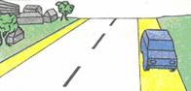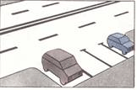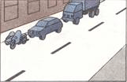
б) на левой стороне дороги остановка и стоянка разрешаются в населенных пунктах на дорогах с одной полосой движения для каждого направления без трамвайных путей по середине и на дорогах с односторонним движением (грузовым автомобилям с разрешенной максимальной массою более 3,5т на левой стороне дорог с односторонним движением разрешается лишь остановка для загрузки и разгрузки)
Обратить внимание учащихся на то, что вне населенных пунктов, а также в населенных пунктах обозначенных знаками 5.25 (синий фон) остановка и стоянка КАТЕГОРИЧЕСКИ запрещена на проезжей части (только на обочине или на специальных площадках обозначенных знаками 6.4., 7.11.), а на левой стороне дорог вне населенных пунктах остановка и стоянка запрещена даже на обочине.
в) Ставить транспортное средство разрешается в один ряд параллельно краю проезжей части, за исключением тех мест, конфигурация (местное уширение проезжей части) которых допускает иное расположение транспортных средств.
Двухколесные транспортные средства без бокового прицепа допускается ставить в два ряда.
Стоянка на краю тротуара, граничащего с проезжей частью, разрешается только легковым автомобилям, мотоциклам, мопедам и велосипедам в местах, обозначенных знаком 6.4., с одной из табличек 8.6.2., 8.6.3., 8.6.6. – 8.6.9.
Остановка запрещена:
- на трамвайных путях, а также в непосредственной близости от них, если это создает помехи движению трамвая, на железнодорожных переездах, в тоннелях, а также на эстакадах, мостах, путепроводах (если для движения в данном направлении имеется менее трех полосок) и под ними;
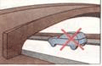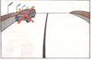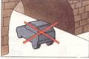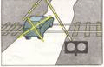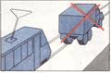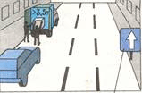
- в местах, где расстояние между сплошной линией разметка (кроме обозначающей край проезжай части), разделительной полоской или противоположным краем проезжай части и остановившимся т. С.ленная, т.е. менее 3м;
- на пешеходных переходах и ближе 5м перед ними;
- на проезжай части в близи опасных поворотов и выпуклых переломов продольного профиля дороги при видимости дороги менее 100м хотя бы в одном направлении;
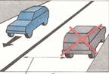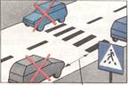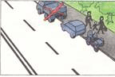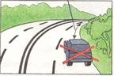
- на пересечении проезжих частей и не ближе 5м от края пересекаемой приезжай части (за исключением стороны напротив бокового проезда трехсторонних пересечений перекрестков), имеющих сплошную линию разметки или разделительную полосу, расстояние до которой не ближе 3 метров; | 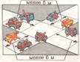
- ближе 15 м и от мест остановки маршрутных транспортных средств, обозначенных разметкой 1.17, а при отсутствии ее – от указателя места остановки маршрутных транспортных средств, обозначенных знаками 5.16., 5.17., 5.18. (кроме остановки для посадки или высадки пассажиров, если это не создаст помех движению маршрутных транспортных средств) | 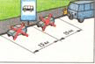
- в местах, где транспортное средство закроет от других водителей сигналы светофора, дорожные знаки или сделает невозможным движение (въезд или выезд) других транспортных средств, или создаст помехи для движения пешеходов.
г) Технические правила выполнения остановки:
- перед прекращением движения следует включить соответствующий указатель поворота;
- открывать двери транспортного средства разрешается, только убедившись, что это не создаст опасности для других участников движения (посадка и высадка пассажиров не должна осуществляться на проезжую часть);
- водитель может покинуть свое место и оставить транспортное средство только включив стояночную тормозную систему и приняв противоугонные меры;
- при остановке на подъем или спуске следует использовать противооткатные упоры.
Контрольное задание.
(Пришлите ответы)
Расшифровать цифры по данной теме.
Обратить внимание на расшифровку цифр в данной теме: 3м., 5м., +5м., 15м., 50м., 100м.

Контроль и самоконтроль
(обсуждение транспортных ситуаций с обучающимися).
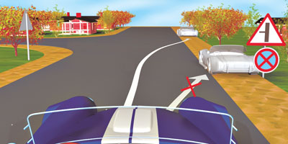
Почему запрещена остановка на обочине ближнему автомобилю?
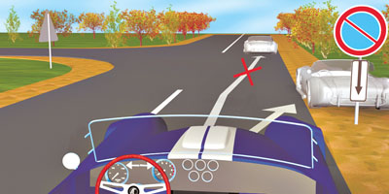
Почему запрещена остановка или стоянка в дальнему автомобилю?
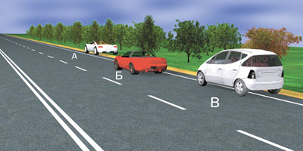
Кому из водителей разрешена остановка?
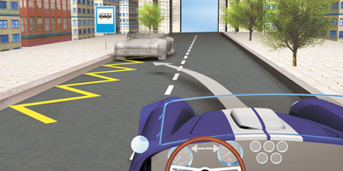
В каком случае водитель не нарушит Правила остановки в данном месте?
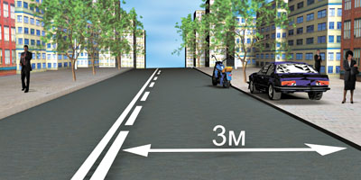
Кто из водителей и почему нарушает Правила стоянки?
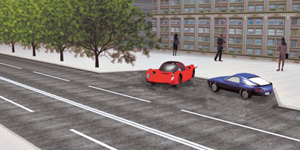
Водитель какого автомобиля правильно остановился?
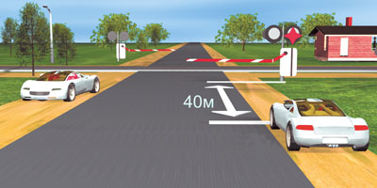
Нарушают ли водители правила остановки?
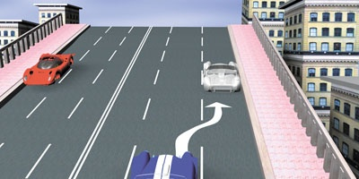
Кто из водителей нарушает или не нарушает правила остановки на мосту?
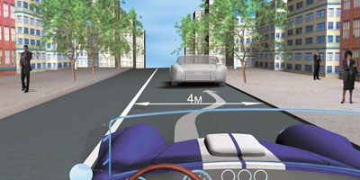
В каком случае водитель не нарушит правила остановки или стоянки?
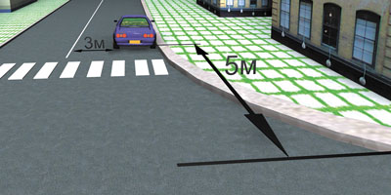
Нарушает ли водитель Правила остановки или стоянки?
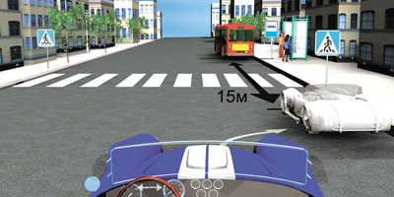
Нарушает ли водитель Правила остановки в данной ситуации?
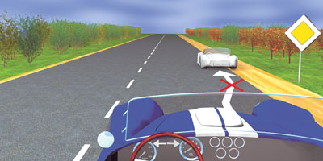
Разрешена ли остановка в данном месте?
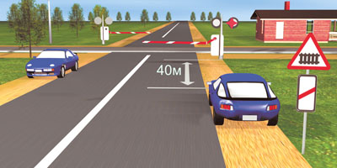
Нарушают ли водители правила стоянки?
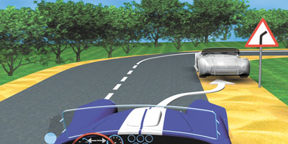
Разрешена или запрещена и почему остановка в данном месте?
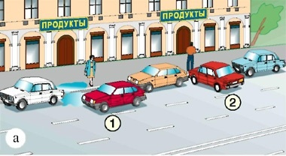
. Информация о домашнем задании
Выучить тему № по Правилам дорожного движения РФ, записать в тетрадь пункты 12.4. и 12.5., решить в Экзаменационных билетах вопрос №12.

КоАП Статья 12.19 Нарушение правил остановки или стоянки транспортных средств.

1.Если машина мешает транспортному сообщению улицы или пешеходам, автомобиль
эвакуируют на специальную стоянку.
2.Административные штрафы:
• Парковка вторым рядом на проезжей части или в любом случае, кроме
вынужденных, на трамвайных путях. Наказание за такое нарушение — 1500 рублей
штрафа и эвакуация.
• Парковка ближе 15 метров к остановкам общественного транспорта — 1000
рублей. Эвакуация необязательна, если ТС не создает помех.
• Парковка, которая послужила причиной серьезного затруднения движения, а также
стоянка в тоннелях. Штраф 2000 рублей и задержание транспортного средства (для
Москвы и Санкт-Петербурга — 2500).
• Стоянка ближе 5 метров к наземному пешеходному переходу или парковка на
тротуаре — 1000 рублей и задержание автомобиля (для обеих столиц — 3000).
• Неправомерная парковка на местах для инвалидов. Штраф — от 3 до 5 тысяч
рублей.
• Остановка и стоянка в запрещенных для этого местах. Влечет за собой эвакуацию
автомобиля и 1500 рублей штрафа (для Москвы и Санкт-Петербурга — 3000).
• Движение по специализированной маршрутной полосе или парковка на ней. Такие
зоны на практике существуют только в столицах, и за такое нарушение придется
расстаться с 3 тысячами рублей (в теории в регионах —

1.Если машина мешает транспортному сообщению улицы или пешеходам, автомобиль
эвакуируют на специальную стоянку.
2.Административные штрафы:
• Парковка вторым рядом на проезжей части или в любом случае, кроме
вынужденных, на трамвайных путях. Наказание за такое нарушение — 1500 рублей
штрафа и эвакуация.
• Парковка ближе 15 метров к остановкам общественного транспорта — 1000
рублей. Эвакуация необязательна, если ТС не создает помех.
• Парковка, которая послужила причиной серьезного затруднения движения, а также
стоянка в тоннелях. Штраф 2000 рублей и задержание транспортного средства (для
Москвы и Санкт-Петербурга — 2500).
• Стоянка ближе 5 метров к наземному пешеходному переходу или парковка на
тротуаре — 1000 рублей и задержание автомобиля (для обеих столиц — 3000).
• Неправомерная парковка на местах для инвалидов. Штраф — от 3 до 5 тысяч
рублей.
• Остановка и стоянка в запрещенных для этого местах. Влечет за собой эвакуацию
автомобиля и 1500 рублей штрафа (для Москвы и Санкт-Петербурга — 3000).
• Движение по специализированной маршрутной полосе или парковка на ней. Такие
зоны на практике существуют только в столицах, и за такое нарушение придется
расстаться с 3 тысячами рублей (в теории в регионах —

